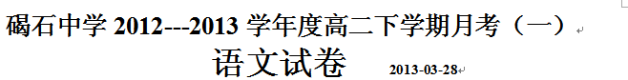一、本大题4小题，每小题3分，共12分。
1．下列词语中加点的字，每对的读音完全相同的一组是( )
A．徇私/驯熟 咆哮/校官 惬意/提挈 连咳带喘/金蝉脱壳
B．偈语/鲫鱼 迁徙/玉玺 恫吓/栋梁 耆年硕德/骐骥一跃
C．投奔/奔头 着急/着火 给养/给以 强词夺理/强人所难
D．丧气/沮丧 似的/似乎 反省/省悟 罪不当罚/独当一面
2．下面语段中画线的词语，使用不恰当的一项是( )
大学生志愿服务西部计划得到了很多大学生的响应，大家趋之若鹜，踊跃报名。消息传到很多当年的“老支边”耳中，他们不约而同地对该计划予以高度评价，认为这对国家发展是功德无量的大事。当然，尽管今天西部的条件与当年不可同日而语，但大学生们也要有在艰苦环境中锻炼自己的思想准备。
A．趋之若鹜 B．不约而同 C．功德无量 D．同日而语
3．下列各句中，没有语病的一句是( )
A．对于团中央直属单位来说，要充分发挥共青团工作手臂延伸或共青团事业物质依托的作用， 重点解决好功能定位问题，进一步推动本单位实现科学发展。
B．房价17个月来环比首次下降，房地产开发投资维持较快增长……国家统计局日前公布了房地产市场的相关数据，直观地说明了上半年楼市调控取得了初步成效。
C．8月25日来中国访问的越南国防部副部长阮志咏在北京接受中越媒体采访时表示，越南永远不会成为美国的军事同盟，也不会搞“三角关系”。
D．当下，人们的精神生活乃至整个生活方式都在转型，而我们整个社会对此警觉不够，这是造成企业连续发生青年员工自杀事件的重要原因的大背景。
4．填入下面一段文字横线处的语句，与上下文衔接最恰当的一组是( )
记得还是在今年深秋的一个周末，我们几个朋友饭后散步，不经意间来到岷江边。夕阳洒落了一江金波，一带秋水被微风吹皱。________这幅岷江牧鸭图，就这样沉入了我记忆的海底。
①一大群鸭，是从江心的舟坝上悠游过来的。
②赶鸭人手握一根扎了一个尾巴的竹竿，撑着一叶舢板，紧跟在鸭群的后面，那份豪迈与自在，仿佛是率领着百万大军。
③偶有飘落江里的叶，也是荡悠荡悠，久久舍不得漂去。
④江面平中带鳞，看上去像是一幅硕大的锦绣。
⑤一看便知，这是一群刚趟过秋收田野的鸭子，一只只肥硕，溜圆，摇头摆尾。
⑥江边的几株梧桐，肥厚的叶子已开始零落。
A．⑥③①⑤②④ B．⑥④③①②⑤ C．④⑥③①⑤② D．④①⑤②⑥③
二、本大题7小题，共35分。
阅读下面的文言文完成5～9小题。
虞允文字彬甫，隆州仁寿人。六岁诵《九经》，七岁能属文。以父任入官。丁母忧，哀毁骨立。父死，绍兴二十三年始登进士第，通判彭州，权知黎州、渠州。
十一月壬申，金主^{①}率大军临采石，而别以兵争瓜洲。朝命成闵代锜、李显忠代权，锜^{②}、权^{③}皆召。义问被旨，命允文往芜湖趣显忠交权军，且犒师采石，时权军犹在采石。丙子，允文至采石，权已去，显忠未来，敌骑充斥。我师三五星散，解鞍束甲坐道旁，皆权败兵也。允文谓坐待显忠则误国事，遂立招诸将，勉以忠义，曰：“金帛、告命皆在此，待有功。”众曰：“今既有主，请死战。”或曰：“公受命犒师，不受命督战，他人坏之，公任其咎乎？”允文叱之曰：“危及社稷，吾将安避？”
至江滨，见江北已筑高台，对植绛旗二、绣旗二，中建黄屋，亮踞坐其下。谍者言，前一日刑白黑马祭天，与众盟，以明日济江，晨炊玉麟堂，先济者予黄金一两。时敌兵实四十万，马倍之，宋军才一万八千。允文乃命诸将列大阵不动，分戈船为五，其二并东西岸而行，其一驻中流，藏精兵待战，其二藏小港，备不测。部分甫毕，敌已大呼，亮操小红旗麾数百艘绝江而来，瞬息，抵南岸者七十艘，直薄宋军，军小却。允文入阵中，抚时俊之背曰：“汝胆略闻四方，立阵后则儿女子尔。”俊即挥双刀出，士殊死战。中流官军亦以海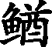船冲敌，舟皆平沉，敌半死半战，日暮未退。会有溃军自光州至允文授以旗鼓从山后转出敌疑援兵至始遁又命劲弓尾击追射大败之僵尸凡四千余杀万户二人俘千户五人及生女真五百余人
(选自《宋史·虞允文传》，有删改)
[注] ①金主：完颜亮。②锜：刘锜。③权：王权。
5．对下列句子中加点的词的解释，不正确的一项是(3分)( )
A．通判彭州，权知黎州、渠州 权：掌权
B．解鞍束甲坐道旁 束：卷起
C．他人坏之，公任其咎乎 任：承担
D．与众盟，以明日济江 济：渡

6．下列各组句子中，加点词的意义和用法相同的一组是(3分)( )
A.
B.
C.
D.
7．以下六句话分别编为四组，全部表明虞允文敢担重任的一组是(3分)( )
①六岁诵《九经》，七岁能属文 ②丙子，允文至采石，权已去 ③遂立招诸将，勉以忠义 ④危及社稷，吾将安避 ⑤与众盟，以明日济江 ⑥允文乃命诸将列大阵不动，分戈船为五
A．①③⑤ B．②④⑥ C．②⑤⑥ D．③④⑥

8．下列对原文有关内容的理解和分析，不正确的一项是(3分)( )
A．虞允文幼时聪明好学，六岁就能背《九经》，七岁便能写文章。他是个孝子，遭遇母亲的丧事时，他因哀痛过度以致非常消瘦。
B．十一月壬申这一天，金军进兵南宋，朝廷让成闵代替刘锜，让李显忠代替王权，刘、王二人也留在军中参战。
C．虞允文奉命去采石犒劳军队，他到采石时，王权已经走了，而李显忠还没有到，敌人的骑兵到处可见。
D．在宋军稍稍后退后，虞允文到阵中激励时俊出战，时俊立即挥动双刀出阵，士卒们也殊死搏战。

9．断句和翻译。(10分)
(1)用“/”给下面的文段断句。(4分)
会 有 溃 军 自 光 州 至 允 文 授 以 旗 鼓 从 山 后 转 出 敌 疑 援 兵 至 始遁 又 命 劲 弓 尾 击 追 射 大 败 之 僵 尸 凡 四 千 余 杀 万 户 二 人 俘 千 户五 人 及 生 女 真 五 百 余 人
(2)翻译下面的句子。(6分)
①公受命犒师，不受命督战，他人坏之，公任其咎乎？(3分)
译文：__________________________________________________________________
________________________________________________________________________
②部分甫毕，敌已大呼，亮操小红旗麾数百艘绝江而来。(3分)
译文：__________________________________________________________________
________________________________________________________________________
10.阅读下面一首宋词，完成后面的问题(7分)
题墨葡萄诗^{[注]}
徐渭
半生落魄已成翁，独立书斋啸晚风。
笔底明珠无处卖，闲抛闲掷野藤中。
[注] 这是徐渭的一首题画诗。
(1)“独立书斋啸晚风”一句展现了一个怎样的诗人形象？(3分)
答：________________________________________________________________________
________________________________________________________________________
________________________________________________________________________
(2)这首诗主要运用了什么表现手法？表现了诗人怎样的思想感情？(4分)
答：________________________________________________________________________
________________________________________________________________________
________________________________________________________________________

11．补写出下列名篇名句中的空缺部分。（任选3题，多选则按前3题计分）（6分）
（1）爱其子， ，于其身也， ，惑矣！（韩愈《师说》）
（2）西当太白有鸟道，可以横绝峨眉颠。 ， 。（李白《蜀道难》）
（3） ，到黄昏、点点滴滴。这次第， ！（李清照《声声慢》）
（4）塞上长城空自许，镜中衰鬓已先斑。 ， ！（陆游《书愤》）

三、本大题４小题，共16分。
阅读下面的文字，完成12－15小题。
西方现代艺术流派
(1)马蒂斯有一句名言：“精确描绘不等于真实。”“精确描绘”指的是现实的真实，而马蒂斯所刻意追求的是艺术的真实。后期印象派与早期印象派分道扬镳而被列入现代派绘画，正是因为这一点。
(2)马奈、德加等在美术上崭露头角时，其画面上灿烂的光、强烈的色彩对比、模糊的物体造型、粗犷的笔触也曾使公众为之震惊。公众把他们看成是一群不懂艺术的疯子。但时隔不久，人们就学会了用印象派画家的眼睛去看那跳动的阳光和色彩斑斓的世界，并承认只有他们才是地道的写实主义者。
(3)后期印象派的作品，看上去就不那么“写实”了。有些人常把塞尚、梵·高说成是“印象派的反对者”，这多半是从画家自己发表的一些批评前期印象派的言论、从他们那不尽相同的画法中得出的结论。其实，“反对者”一说未免失之片面。不管这些画家自己怎么说或怎么画，他们皆是由印象派这条胡同走进去，然后又从里面走出来的。印象派无论有多少缺点和局限，其功绩是巨大的。我们只能说塞尚等人发展并超越了印象派，不再受这一新传统的束缚了。但他们的色彩、最初的观察方法和构图方法，甚至其用笔的神韵，皆从印象派而来。塞尚说：“我也曾是印象派，毕沙罗对我有过极大的影响。”
(4)后期印象派与早期印象派之不同在于：他们已从像莫奈那样热衷于忠实地追随外在景象的瞬息万变、再现现实的角度，转向热衷于借用外在的形象，涂抹上他们内心的色彩。如果外在景象在什么地方不合乎其内心的要求，他们就毫不犹豫地改变它！红的可以画成蓝的，短的可以画成长的——这是一种什么法则？不是模仿的法则，而是表现的法则——表现画家面对对象时的主观感受，不是画所见的，而是画所想的。但这“所想”并非完全是内心的臆想，并非完全没有外在凭据。这种内心感受的本质是什么？它不是一种转瞬即逝、可以轻易抹去的外界在心灵上掠过的印象，如早期印象派所描绘的那样；它是外界对心灵的一种深刻刺激。画家在久经沧桑饱有阅历之后，突然在一个具体对象上，发现了他长久以来所深深感受、体察过的东西，现在它们又突然凭借这具体对象给他以刺激，使他回忆、联想到许许多多，而他则将这许许多多予以综合，并通过眼前对象集中具体的外在形态重现出来。因此，与其说他描绘的是这一外在对象，不如说他描绘的是他过去的体验、未来的幻想——对人生的全部理解的一种综合形象。因此，这形象被描绘出的状貌，既有其本来固有的形态，又适应了画家内在表现的需要。造型的高度精简洗练是其最大特点，因为在记忆中细节的真实是不存在的。此外，形体的扭曲变形、色彩的变幻夸张，都是表现的需要。马蒂斯在1908年发表的文章《画家笔记》中，曾明确提出“我的宗旨是表现”“色彩的主要目的是尽可能服务于表现”等观点。他强调色彩在绘画中的作用，摒弃传统色彩的光影和明暗，用单纯的色彩构成和谐的画面。他认为绘画就应该通过色彩来表现艺术家的感情，排除传统艺术的模仿再现，强调色彩的表现性。
(5)在使艺术从“再现”向“表现”转变这一方面，塞尚无疑是个“始作俑者”，他晚年曾说：“要用圆柱体、圆球体、圆锥体来处理自然界，使一切，即使是一件东西或一个景的每一面，都处在透视关系之中。”这句话被立体派视为箴言，被认为是对现实世界的绘画性的最深刻、最本质的表述。正是这样一种认识——对于整个世界过于绝对、过于抽象的认识，导致了现代派作品的渐趋抽象。
12．下列有关后期印象派的表述不符合原文意思的两项是(5分)( )
A．追求艺术的真实而不是现实的真实。
B．不满足于刻板片面的对外在对象的模仿，强调作品要抒发艺术家的自我感受和主观感情。
C．不是描绘所见，而是描绘所想，但并不是臆想，而是有外在依据的。
D．随心所欲地重组外界事物，随表现需要而改变其色彩、形体和比例。
E．因为记忆中不存在细节的真实，所以作品形体扭曲变形，色彩变幻夸张，造型高度精简。
13．下列都属于后期印象派画家的一项是(3分)( )
A．莫奈、德加、毕沙罗
B．塞尚、马奈、梵·高
C．毕沙罗、莫奈、马蒂斯
D．马蒂斯、塞尚、梵·高
14．结合语境，解释第(3)段画线句子的含意。(4分)
答：____________________________________________________________________
________________________________________________________________________
15．第(2)段中说，“灿烂的光、强烈的色彩对比”等“使公众为之震惊”，这反映出早期印象派的创作有怎样的特点？(4分)
答：________________________________________________________________________
________________________________________________________________________

四、文学类文本阅读
阅读下面的文字，完成16-18小题,共15分。
爱 的 契 约
[美]威尔·斯坦顿
我和玛吉结婚的时候，经济上很拮据，且不说买汽车和房子，就连玛吉的结婚戒指还是我分期付款购置的。可是如今却大不相同了，人们结婚不但讲排场摆阔气，而且还聘请婚姻顾问，签订夫妇契约。听说有些学校还要开设什么婚姻指导课呢！
我想，签订一份契约也许会使我们的家庭生活走上正轨。于是，我决定和玛吉谈谈。
“玛吉，”我说，“婚姻对人的一生至关重要，可是我们结婚的时候……”
“你在胡扯些什么？”她不由得一愣。
我说：“这里有一份夫妇契约的样本，是由一对名叫莫里森和罗莎的夫妇签订的，它适用于任何夫妻。”
玛吉显然对这话题感兴趣，“讲下去。”她催促道。
我打开书念道：“第一，分析每对夫妇过去的生活——是否有遗传病史，是否有吸毒嗜好和犯罪历史，是否有……”
“别说了，我不想再听下去。”她失望地说，“只有傻瓜才会和这种人结婚。”
“当然，”我解释说，“这并不是说莫里森和罗莎也有过这类事情。但是，了解情人的过去总要比蒙在鼓里一无所知好得多。这样蜜月结束后，即使碰上令人难堪的事情，你也不会感到束手无策了。”
“这些对我们来说已经为时过晚了。”
“怎么会为时过晚呢？一切可以从头开始，要是我们现在也签订一份契约的话……”
“签订什么？”玛吉吃惊地问。
“签订契——约。”我故意拖长了音调。
“为什么？”玛吉疑惑地问。
“因为契约有着一种不可抗拒的约束力。另外，它还能合理地分配我们之间的责任和权力。”我停顿了一下，建议说，“让我们也签订一份契约吧！比如每逢单年由你决定到哪儿去度假，双年则由我说了算。”
“要是轮到我做主时，正碰上手头没钱，那我们不是只有呆在家里了吗？”她反问。
“不错，但这只不过是一种特殊情况。”我说，“另外，契约也不是一成不变的，我们可以酌情处理嘛。”
“如果契约可以随意改变，那它还有什么用处呢？”玛吉反驳说。
“言之有理。”我说，“想不到你还知道这些基本常识。”
“如果你也懂得这些常识，就不会提出签订什么契约了。”
“要知道，女人经常喜欢谈论平等和自由。一张契约至少可以解决这方面的问题。”我辩解说。
“你不懂，亲爱的，”玛吉两眼紧盯着我的脸，激动地说，“平等对女人来说无关紧要，关键是男人是否值得她们爱。要是一个女人真心爱上了一个男人，她就会做一切事情来使他快活。这绝不是那张该死的契约所起的作用，而是她自己情愿这样做。”说完便转身走进隔壁的厨房。
没想到玛吉懂得这么多的道理。我终于认输了。
“要喝咖啡吗，亲爱的？我刚煮了一壶。”玛吉探出半个身子温柔地问道。
“咖啡？太好了。”我转过身来看见她嘴里咀嚼着什么，“你在吃什么？”
“油煎饼，想尝尝吗？”她笑着问。
我的天啊！我和玛吉共同生活了十七年，难道她还不知道我讨厌油煎饼？她自己也是一看到油煎饼就会呕吐的，这到底是怎么回事？
“玛吉，你喜欢吃油煎饼？”我不解地问。
“是啊，怎么啦？”她神秘地眨了眨眼。
“记得我们第一次约会，我给你要了杯咖啡，问你是否要油煎饼，你拒绝了，说是你不喜欢。”
“是的，你记的不错。”她爽快地说，“可是当时你口袋里只有五毛钱，还是向别人借的。”
“可油煎饼只需要一角钱呀！”
“别打肿脸充胖子，那样你回家的车钱就没啦。”说着，她忍不住大笑起来。
我坐在她身边，贪婪地吃着热腾腾的油煎饼，嘿，味道还真不错啊！
过了一会儿，我也从包里拿出两只油煎饼——早晨我瞒着玛吉买的，递给她一只说“我以前不吃油煎饼，但我可以从头学起！” (选自《感动你一生的微型小说全集》，有删改)

16．简要分析第一段在文中的作用。(4分)
答：________________________________________________________________________
________________________________________________________________________
________________________________________________________________________
________________________________________________________________________
17．小说中“我”的形象有何特征？作者刻画这个人物有何作用？(5分)
答：________________________________________________________________________
________________________________________________________________________
________________________________________________________________________
18．有人认为小说的最后一段是画蛇添足，请谈谈你的看法并简要说明理由。(6分)
答：________________________________________________________________________
________________________________________________________________________
________________________________________________________________________

五、本大题2小题，每小题6分，共12分。
19．阅读以下新闻材料，根据要求答题。（6分）
不久前，某地一所高中对700名学生做了以“你觉得你离父母有多远”为主题的调查。调查结果显示 69%的学生认为与父母有代沟，其中6%的学生觉得离父母很远。很多学生说，与父母沟通时，除了学习再无别的话题。
(1)用一句话概括这则新闻的主要内容。（3分）

(2)就此现象谈谈你的看法。（不超过80字）（3分）
口口口口口口口口口口口口口口口口口口口口口口口口口口口口口口口口口口口口口口口口口
20. （6分）生活中的许多道理，变个角度来思考，往往会给我们新的启示。仿照下列例句，写出你对名句的另一种看法。要求：句子通顺、生动，包含一定哲理。
［示例］名句：走自己的路，让别人去说吧！
另一种看法：如果前面是死胡同，就不能把别人的提醒当耳边风——所谓听人劝往往能得一半。
［示例］名句：无欲则刚。
另一种看法：对任何事都没有了欲望，恐怕也就没任何进取心了吧——所谓哀莫大于心死。
（1）名句：有志者事竟成。（3分）
另－种看法：______________________________________________________________________________
（2）名句：冬天来了，春天还会远吗？（3分）
另一种看法 _______________________________________________________________

六、作文（60分）
21．阅读下面的文字，根据要求作文。(60分)
台湾女作家刘继荣在博文上说，她上中学的女儿成绩一直中等，但是却被全班学生全票推选为“最欣赏的同学”，理由是乐观幽默、热心助人、守信用、好相处等。她开玩笑地对女儿说：“你快要成为英雄了。”女儿却认真地说：“我不想成为英雄，我想成为坐在路边鼓掌的人。”博文引发了广大网民的热议。
网民甲：坐在路边鼓掌，其实也挺好。
网民乙：人人都在路边鼓掌，谁在路上跑呢？
网民丙：路边鼓掌与路上奔跑，都应该肯定。
从上述网民的议论中，选取一种看法，写一篇文章。你可以讲述故事，抒发情感，也可以发表议论。
【注意】①角度自选，立意自定，题目自拟。②不得脱离材料内容及含义的范围作文。③除诗歌外，文体不限。④不得少于800字。⑤不得抄袭、套作。

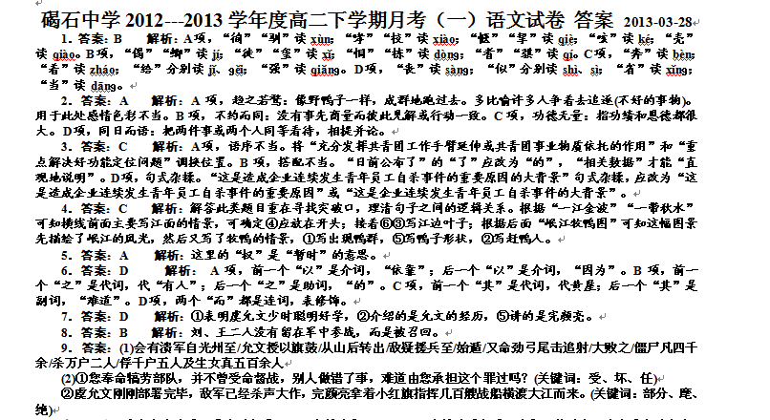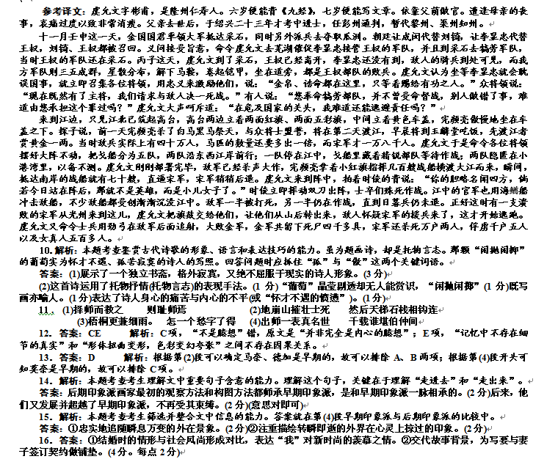

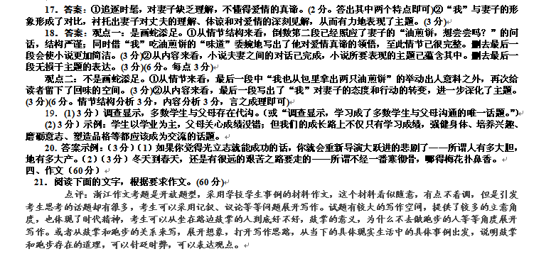
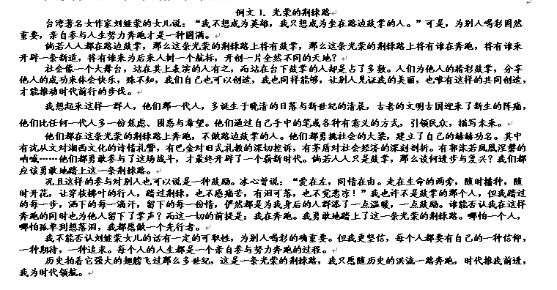

例文2．卑渺角落里的慷慨
我只愿放下步子，在一方静好无常的土地上，带着金砂般渺小而闪光的品质，为世界的前行慷慨解囊。 ——引子
风无偿助力，鹰得以搏击长空；土慷慨汇实，花得以纷繁绝艳；星默然成伍，银河得以广邈非常……这世上总有这那么两种角色：一方是聚光灯与荣誉追随的领跑者，一方是倨于静隅无谓名姓而给予助力的鼓掌的路人。历史总是将心偏予光芒独立之人，而我更愿为那卑渺角落里的慷慨发出敬仰的声音，即使他们如微尘，淡泊而无闻。
这个世界时常显得过于忙碌，利益的争夺早已让古者恬然处世默然奉献之言束之高阁。身边不缺勇于追求注目成功之人，看那选秀无休止海选中浮起的欲望与期待，看那层出不穷争先恐后在书架上占去一席之位的青春言情与致富“秘籍”。不错，他们不失为社会前行的推力，正如古代西方有言：“人无欲望便死亡”，可这些追逐时常太过聒噪与不安。
于是我更愿意成为那卑渺路旁鼓掌喝彩的无声一员，正因他更淡然，于是便更无私与自由。著名影星金•凯瑞的影片《一个头两个大》中有这样一个感人片段，在影片结束时所有群众演员的样貌与姓名皆一一得到展列，在惜时如金的好莱坞大片中整整占去了五分多钟的舞台。这便是对那些卑微而慷慨的尊敬与珍视吧！在主角无上光芒夺人心魄时，他们扮演的小人物在镜头吝啬的角落里作着锦上添花却是至关重要的添补，他们中有活泼的孩子，有美丽的少女，亦有白发如雪的老者，他们只是路人，而那份慷慨与无私的美丽却足以镶于奥斯卡金杯之巅。
在卑渺角落中奉献掌声与慷慨亦是历史前行不可忽视的一种助力。人生在世，有那些少数人可采撷的光芒，亦有多少人平凡而实在的付出。正如英伦博物馆曾特意留出一方黄金地段予以英国市民展示其家族的历史与个人的生活，这何尝不是一份予以卑微慷慨的身份证明。那些为伦敦前行奉献的掌声，那些为世界奉献慷慨品质的“路边人”，何尝不是值得世界重视和敬仰的主角？
于是朋友，我艳羡英雄的奋斗史与无上光荣，我亦肯定那些追求卓越的希望。但我更愿执守己身纯粹的悲喜和品质，在一方卑微无常的位置，为世界和他人，慷慨地鼓掌。

